2.18新龙中一班今日动态
一、来园情况
今天入园后能自己主动签到的小朋友是：赵翊帆、韩凯风、刘然诺、高翊桐、谢意增、吴 律、曹李安、楚慕凡、许米诺、黄馨宁、赵诺一、杜妍汐、蔡书歆、李雨佳、赵伊凡、刘沐瑶很棒哦！没有签到的小朋友明天要记得签到哦！进入教室后，大部分的孩子能够自主将物品整理好，并自己倒牛奶、吃早点。

- 户外活动
今天我们在后滑滑梯开展户外活动，孩子们都选择了自己喜欢的部分开始玩了起来：
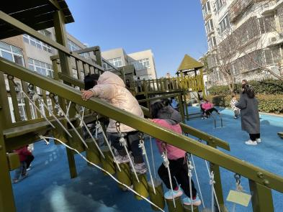 | 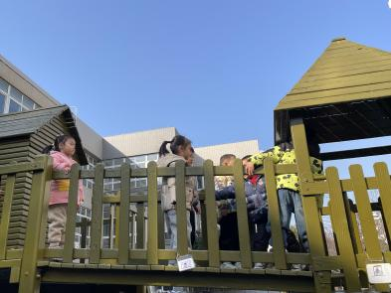 | 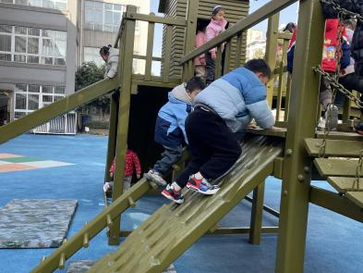
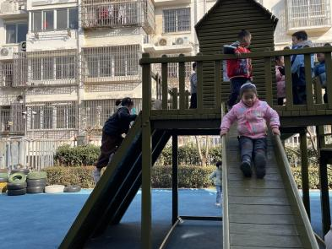 | 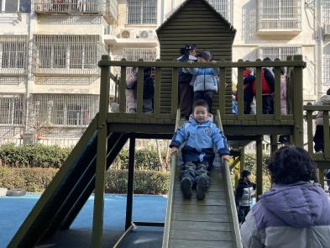 | 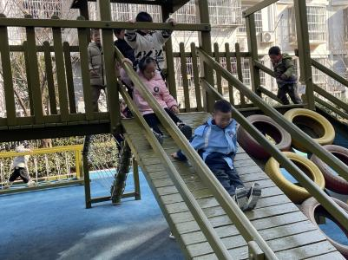
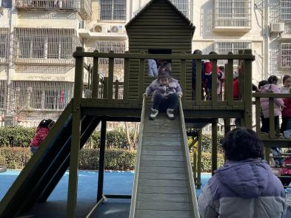 | 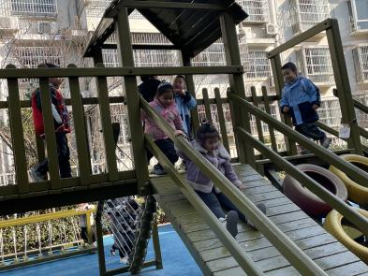 | 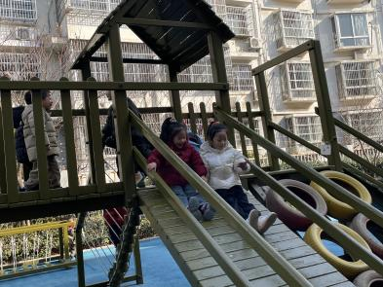

三、集体活动《数学：圈数字》
这是一节数物匹配的数学活动。数物匹配是幼儿感知数量的一种形式，涉及到幼儿对于数与量概念的认识与理解，需要幼儿将数与量进行对接，产生联系。本次活动中，幼儿需先知道物体数量是多少、用数字几表示，再圈出相应数字。
幼儿已经认识了8以内的数字，基本了解数字表示的意义。但是本次活动中存在数与量之间的转换以及量与量之间的对接，可能在操作中有一定的难度。
在活动中赵翊帆、陆钦瀚、韩凯风、罗恩哲、吕秦川、刘然诺、高翊桐、谢意增、周佳毅、吴 律、曹李安、王启轩、楚慕凡、许米诺、黄馨宁、仇思诺、万佳妮、高依诺、赵诺一、杜妍汐、蔡书歆、李雨佳、赵伊凡、刘沐瑶认识数字8，感知8以内数字和数量的关系。
赵翊帆、陆钦瀚、韩凯风、罗恩哲、吕秦川、刘然诺、高翊桐、谢意增、周佳毅、吴 律、曹李安、王启轩、楚慕凡、许米诺、黄馨宁、仇思诺、万佳妮、高依诺、赵诺一、杜妍汐、蔡书歆、李雨佳、赵伊凡、刘沐瑶能动脑筋操作，按实物的数量圈出相应的数字。

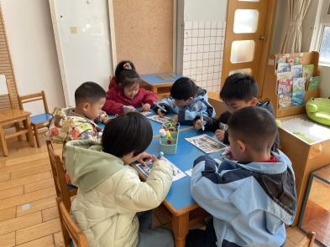 | 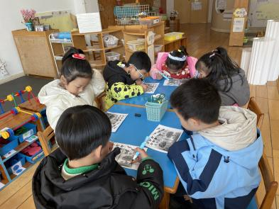
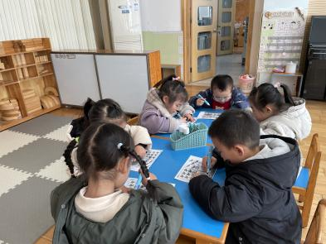 | 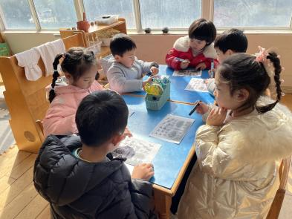

四、区域游戏
今天，我们开展了区域游戏，在游戏中，陆钦瀚、罗恩哲、在地面建构进行搭建；周佳毅、刘然诺、曹李安、在玩桌面建构，用雪花片、插塑积木进行建构；李雨佳、黄馨宁、蔡书歆、赵翊帆、在益智区选择自己喜欢的玩具进行游戏；韩凯风、杜妍汐在图书角看书；高翊桐、赵伊凡、王启轩、在科探区探索科学奥秘；许米诺、吕秦川、吴 律、在万能工匠进行搭建；赵诺一、仇思诺、楚慕凡、万佳妮、在美工区用黏土进行制作；谢意增、高依诺、刘沐瑶在自然材料区用自然材料进行搭建。
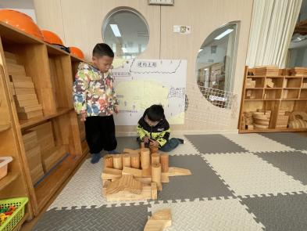 | 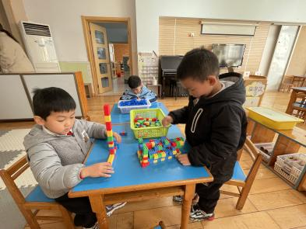 | 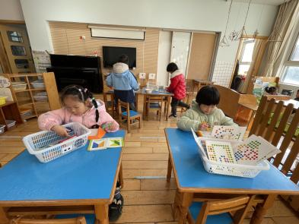
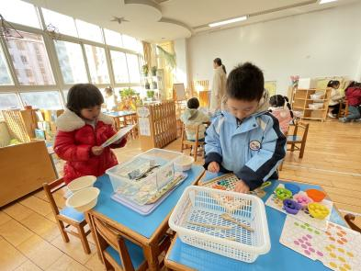 | 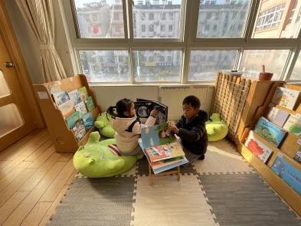 | 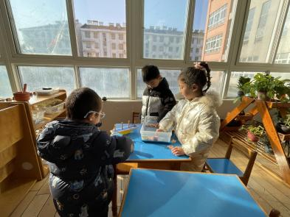
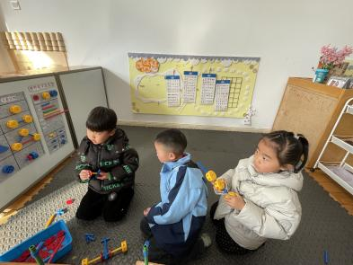 | 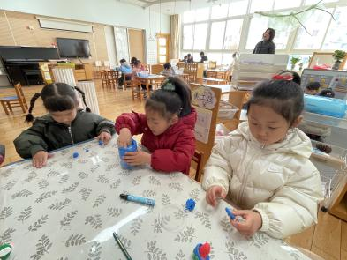 | 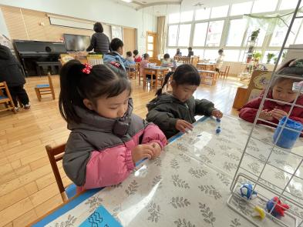
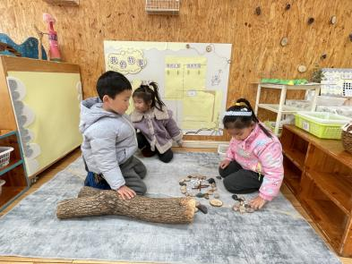

五、生活活动
今天午饭吃的是红薯饭、鹌鹑蛋卤猪肝、花菜炒虾仁、菠菜蘑菇汤。今天午饭中，赵翊帆、陆钦瀚、韩凯风、罗恩哲、吕秦川、谢意增、周佳毅、吴 律、曹李安、楚慕凡、许米诺、黄馨宁、仇思诺、高依诺、赵诺一、蔡书歆、李雨佳、赵伊凡、刘沐瑶都能够快速吃完自己的饭、菜和汤，为你们点赞！
下午：今天的午点是沙琪玛、什锦水果汤。

六、请你关注
1.最近天气较好，我们开展了户外活动，出汗多的孩子记得带吸汗巾哦！
2.有需要征订园服的请尽快告知班级老师哦！

